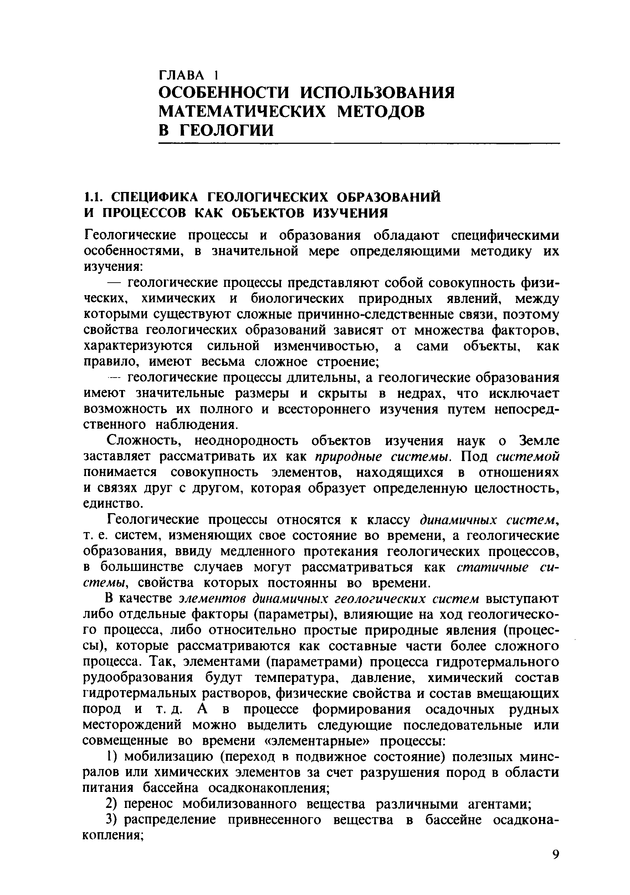
ГЛАВА 1

ОСОБЕННОСТИ ИСПОЛЬЗОВАНИЯ МАТЕМАТИЧЕСКИХ МЕТОДОВ
В ГЕОЛОГИИ

  - СПЕЦИФИКА ГЕО ЛО ГИ ЧЕСКИ Х О БРА ЗО ВА Н И Й И ПРОЦЕССОВ КАК ОБЪЕКТОВ И ЗУЧЕНИ Я
Геологические процессы и образования обладают специфическими особенностями, в значительной мере определяющими методику их изучения:
    - геологические процессы представляют собой совокупность физи­ ческих, химических и биологических природных явлений, между которыми существуют сложные причинно-следственные связи, поэтому свойства геологических образований зависят от множества факторов, характеризуются сильной изменчивостью, а сами объекты, как правило, имеют весьма сложное строение;
    - геологические процессы длительны, а геологические образования имеют значительные размеры и скрыты в недрах, что исключает возможность их полного и всестороннего изучения путем непосред­ ственного наблюдения.
Сложность, неоднородность объектов изучения наук о Земле заставляет рассматривать их как природные системы. Под системой понимается совокупность элементов, находящихся в отношениях и связях друг с другом, которая образует определенную целостность, единство.
Геологические процессы относятся к классу динамичных систем, т. е. систем, изменяющих свое состояние во времени, а геологические образования, ввиду медленного протекания геологических процессов, в большинстве случаев могут рассматриваться как статичные си­ стемы, свойства которых постоянны во времени.
В качестве элементов динамичных геологических систем выступают либо отдельные факторы (параметры), влияющие на ход геологическо­ го процесса, либо относительно простые природные явления (процес­ сы), которые рассматриваются как составные части более сложного процесса. Так, элементами (параметрами) процесса гидротермального рудообразования будут температура, давление, химический состав гидротермальных растворов, физические свойства и состав вмещающих пород и т. д. А в процессе формирования осадочных рудных месторождений можно выделить следующие последовательные или совмещенные во времени «элементарные» процессы:
- мобилизацию (переход в подвижное состояние) полезных мине­ ралов или химических элементов за счет разрушения пород в области питания бассейна осадконакопления;
- перенос мобилизованного вещества различными агентами;
- распределение привнесенного вещества в бассейне осадкона­ копления;

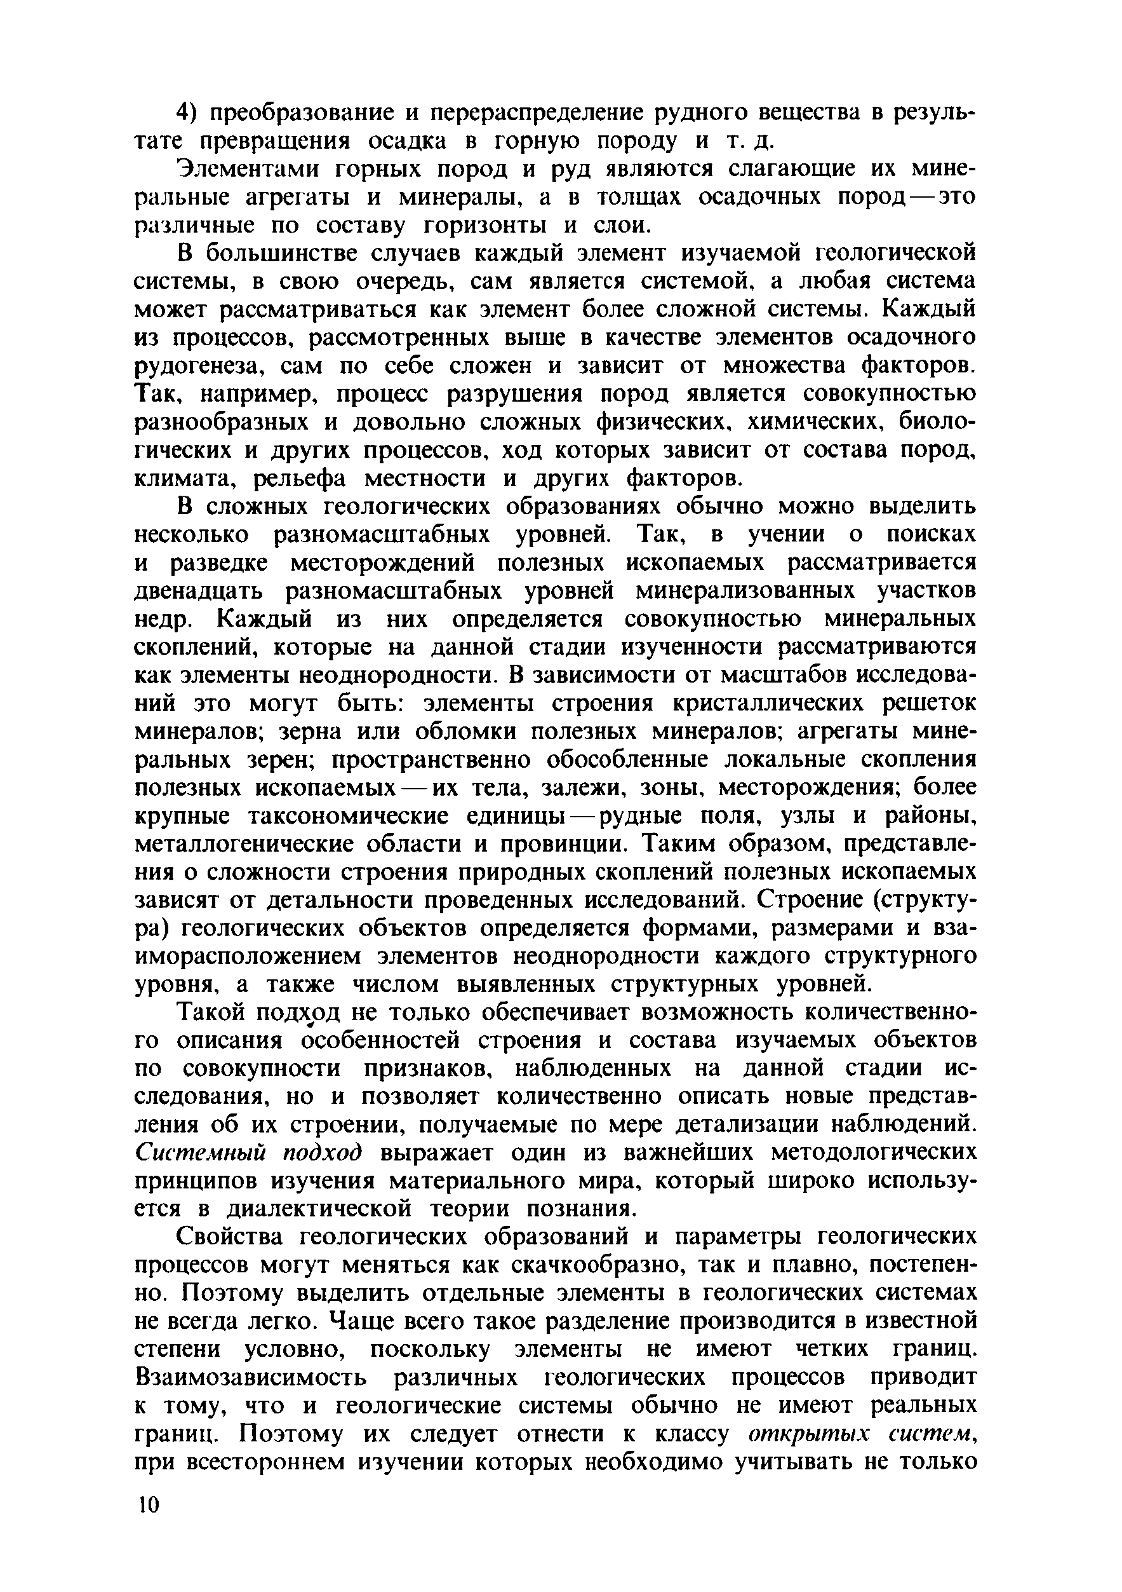
- преобразование и перераспределение рудного вещества в резуль­ тате превращения осадка в горную породу и т. д.
Элементами горных пород и руд являются слагающие их мине­ ральные агрегаты и минералы, а в толщах осадочных пород— это различные по составу горизонты и слои.
В большинстве случаев каждый элемент изучаемой геологической системы, в свою очередь, сам является системой, а любая система может рассматриваться как элемент более сложной системы. Каждый из процессов, рассмотренных выше в качестве элементов осадочного рудогенеза, сам по себе сложен и зависит от множества факторов. Так, например, процесс разрушения пород является совокупностью разнообразных и довольно сложных физических, химических, биоло­ гических и других процессов, ход которых зависит от состава пород, климата, рельефа местности и других факторов.
В сложных геологических образованиях обычно можно выделить несколько разномасштабных уровней. Так, в учении о поисках и разведке месторождений полезных ископаемых рассматривается двенадцать разномасштабных уровней минерализованных участков недр. Каждый из них определяется совокупностью минеральных скоплений, которые на данной стадии изученности рассматриваются как элементы неоднородности. В зависимости от масштабов исследова­ ний это могут быть: элементы строения кристаллических решеток минералов; зерна или обломки полезных минералов; агрегаты мине­ ральных зерен; пространственно обособленные локальные скопления полезных ископаемых — их тела, залежи, зоны, месторождения; более крупные таксономические единицы — рудные поля, узлы и районы, металлогенические области и провинции. Таким образом, представле­ ния о сложности строения природных скоплений полезных ископаемых зависят от детальности проведенных исследований. Строение (структу­ ра) геологических объектов определяется формами, размерами и вза­ иморасположением элементов неоднородности каждого структурного уровня, а также числом выявленных структурных уровней.
Такой подход не только обеспечивает возможность количественно­
го описания особенностей строения и состава изучаемых объектов по совокупности признаков, наблюденных на данной стадии ис­ следования, но и позволяет количественно описать новые представ­ ления об их строении, получаемые по мере детализации наблюдений. Системный подход выражает один из важнейших методологических принципов изучения материального мира, который широко использу­ ется в диалектической теории познания.
Свойства геологических образований и параметры геологических процессов могут меняться как скачкообразно, так и плавно, постепен­ но. Поэтому выделить отдельные элементы в геологических системах не всегда легко. Чаще всего такое разделение производится в известной степени условно, поскольку элементы не имеют четких границ. Взаимозависимость различных геологических процессов приводит к тому, что и геологические системы обычно не имеют реальных границ. Поэтому их следует отнести к классу открытых систем, при всестороннем изучении которых необходимо учитывать не только

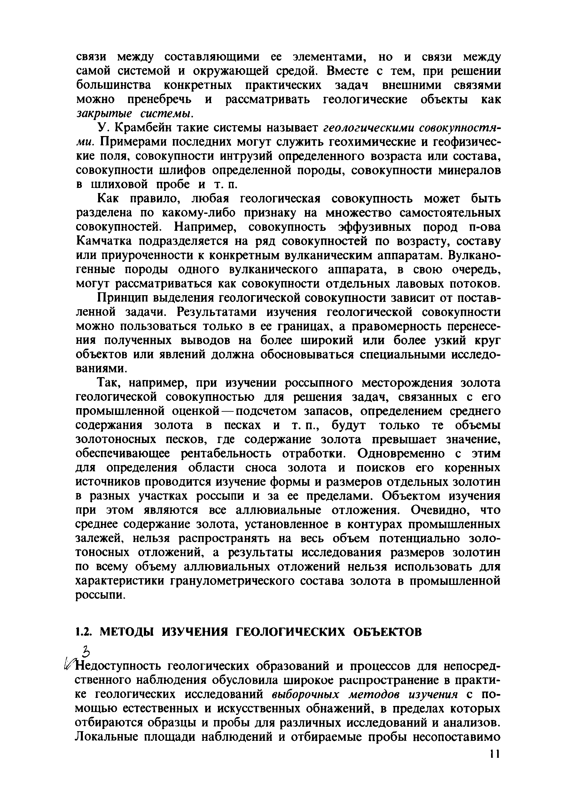
связи между составляющими ее элементами, но и связи между самой системой и окружающей средой. Вместе с тем, при решении большинства конкретных практических задач внешними связями можно пренебречь и рассматривать геологические объекты как закрытые системы.
У. Крамбейн такие системы называет геологическими совокупностя­ ми. Примерами последних могут служить геохимические и геофизичес­ кие поля, совокупности интрузий определенного возраста или состава, совокупности шлифов определенной породы, совокупности минералов в шлиховой пробе и т. п.
Как правило, любая геологическая совокупность может быть разделена по какому-либо признаку на множество самостоятельных совокупностей. Например, совокупность эффузивных пород п-ова Камчатка подразделяется на ряд совокупностей по возрасту, составу или приуроченности к конкретным вулканическим аппаратам. Вулкано­ генные породы одного вулканического аппарата, в свою очередь, могут рассматриваться как совокупности отдельных лавовых потоков. Принцип выделения геологической совокупности зависит от постав­ ленной задачи. Результатами изучения геологической совокупности можно пользоваться только в ее границах, а правомерность перенесе­ ния полученных выводов на более широкий или более узкий круг объектов или явлений должна обосновываться специальными исследо­
ваниями.
Так, например, при изучении россыпного месторождения золота геологической совокупностью для решения задач, связанных с его промышленной оценкой — подсчетом запасов, определением среднего содержания золота в песках и т. п., будут только те объемы золотоносных песков, где содержание золота превышает значение, обеспечивающее рентабельность отработки. Одновременно с этим для определения области сноса золота и поисков его коренных источников проводится изучение формы и размеров отдельных золотин в разных участках россыпи и за ее пределами. Объектом изучения при этом являются все аллювиальные отложения. Очевидно, что среднее содержание золота, установленное в контурах промышленных залежей, нельзя распространять на весь объем потенциально золо­ тоносных отложений, а результаты исследования размеров золотин по всему объему аллювиальных отложений нельзя использовать для характеристики гранулометрического состава золота в промышленной россыпи.

  - М ЕТОДЫ ИЗУЧЕНИЯ ГЕО ЛО ГИ ЧЕСКИ Х О БЪ Е К Т О В
, Ь
¿^Недоступность геологических образований и процессов для непосред­
ственного наблюдения обусловила широкое распространение в практи­ ке геологических исследований выборочных методов изучения с по­ мощью естественных и искусственных обнажений, в пределах которых отбираются образцы и пробы для различных исследований и анализов. Локальные площади наблюдений и отбираемые пробы несопоставимо

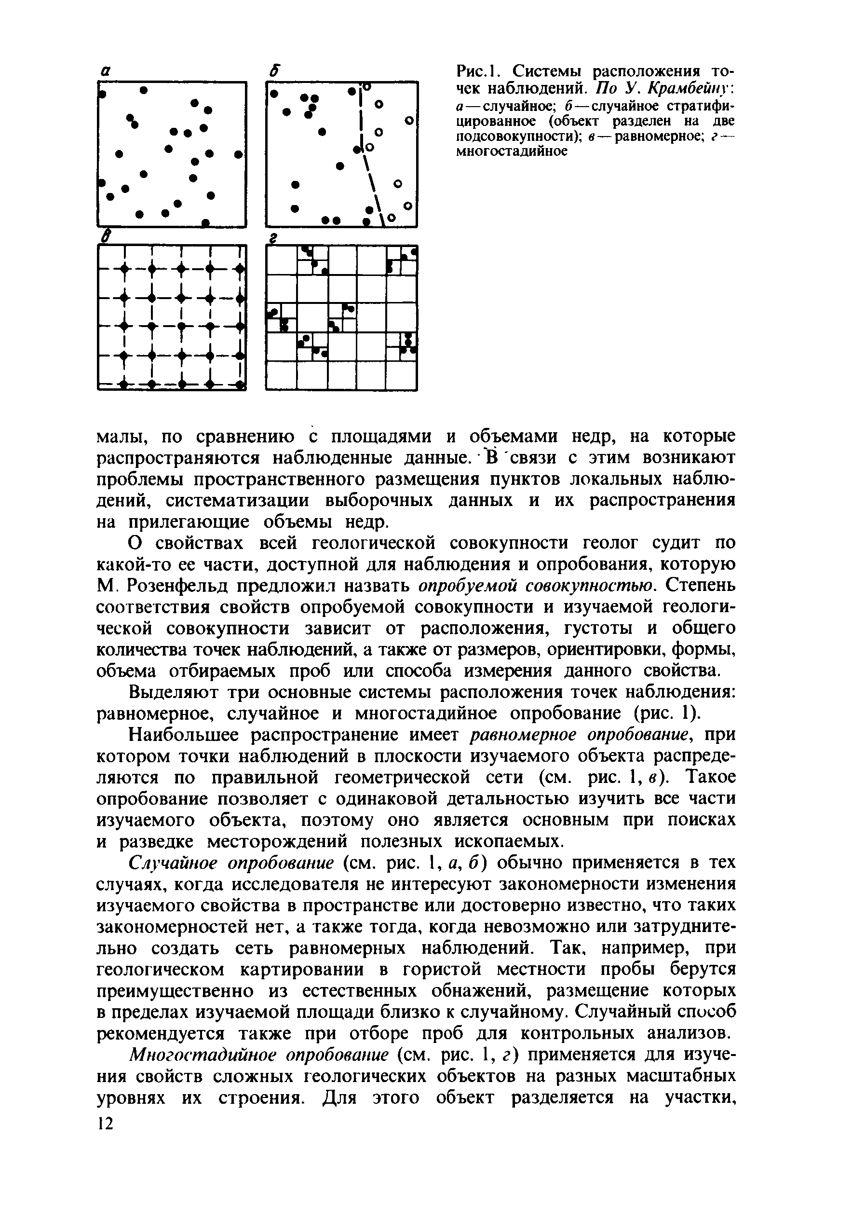
а 6 Рис.1. Системы расположения то­ чек наблюдений. По У. Крамбейну: а —случайное; 6 —случайное стратифи­ цированное (объект разделен на две подсовокупности); в — равномерное; г — многостадийное

малы, по сравнению с площадями и объемами недр, на которые распространяются наблюденные данные. В связи с этим возникают проблемы пространственного размещения пунктов локальных наблю­ дений, систематизации выборочных данных и их распространения на прилегающие объемы недр.
О свойствах всей геологической совокупности геолог судит по какой-то ее части, доступной для наблюдения и опробования, которую М. Розенфельд предложил назвать опробуемой совокупностью. Степень соответствия свойств опробуемой совокупности и изучаемой геологи­ ческой совокупности зависит от расположения, густоты и общего количества точек наблюдений, а также от размеров, ориентировки, формы, объема отбираемых проб или способа измерения данного свойства.
Выделяют три основные системы расположения точек наблюдения: равномерное, случайное и многостадийное опробование (рис. 1).
Наибольшее распространение имеет равномерное опробование, при котором точки наблюдений в плоскости изучаемого объекта распреде­ ляются по правильной геометрической сети (см. рис. 1, в). Такое опробование позволяет с одинаковой детальностью изучить все части изучаемого объекта, поэтому оно является основным при поисках и разведке месторождений полезных ископаемых.
Случайное опробование (см. рис. 1, а, б) обычно применяется в тех случаях, когда исследователя не интересуют закономерности изменения изучаемого свойства в пространстве или достоверно известно, что таких закономерностей нет, а также тогда, когда невозможно или затрудните­ льно создать сеть равномерных наблюдений. Так, например, при геологическом картировании в гористой местности пробы берутся преимущественно из естественных обнажений, размещение которых в пределах изучаемой площади близко к случайному. Случайный способ рекомендуется также при отборе проб для контрольных анализов.
Многостадийное опробование (см. рис. 1, г) применяется для изуче­ ния свойств сложных геологических объектов на разных масштабных уровнях их строения. Для этого объект разделяется на участки,
12

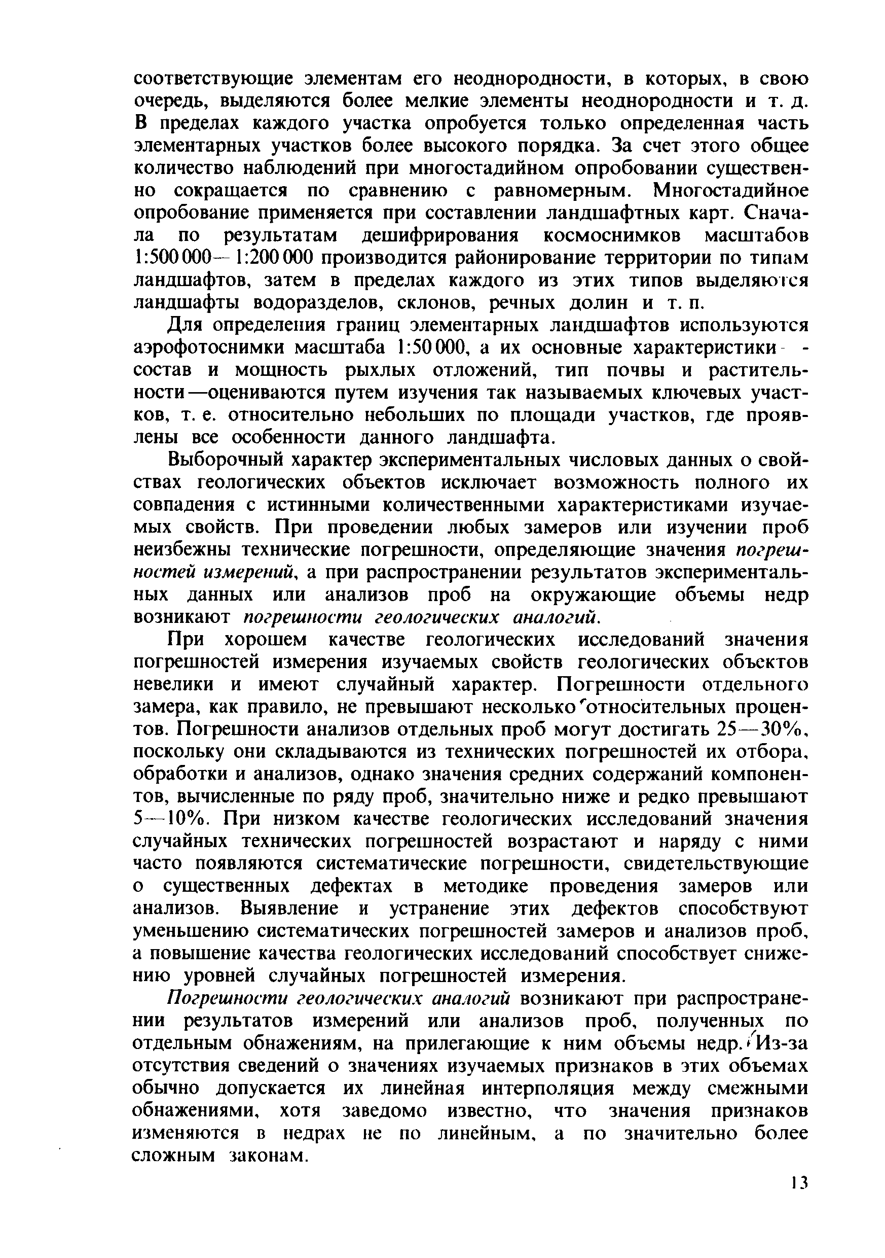
соответствующие элементам его неоднородности, в которых, в свою очередь, выделяются более мелкие элементы неоднородности и т. д. В пределах каждого участка опробуется только определенная часть элементарных участков более высокого порядка. За счет этого общее количество наблюдений при многостадийном опробовании существен­ но сокращается по сравнению с равномерным. Многостадийное опробование применяется при составлении ландшафтных карт. Снача­ ла по результатам дешифрирования космоснимков масштабов 1:500000— 1:200000 производится районирование территории по типам ландшафтов, затем в пределах каждого из этих типов выделяются ландшафты водоразделов, склонов, речных долин и т. п.
Для определения границ элементарных ландшафтов используются аэрофотоснимки масштаба 1:50000, а их основные характеристики - состав и мощность рыхлых отложений, тип почвы и раститель­ ности—оцениваются путем изучения так называемых ключевых участ­ ков, т. е. относительно небольших по площади участков, где прояв­ лены все особенности данного ландшафта.
Выборочный характер экспериментальных числовых данных о свой­ ствах геологических объектов исключает возможность полного их совпадения с истинными количественными характеристиками изучае­ мых свойств. При проведении любых замеров или изучении проб неизбежны технические погрешности, определяющие значения погреш­ ностей измерений, а при распространении результатов эксперименталь­ ных данных или анализов проб на окружающие объемы недр возникают погрешности геологических аналогий.
При хорошем качестве геологических исследований значения погрешностей измерения изучаемых свойств геологических объектов невелики и имеют случайный характер. Погрешности отдельного замера, как правило, не превышают несколько 'относительных процен­ тов. Погрешности анализов отдельных проб могут достигать 25— 30%, поскольку они складываются из технических погрешностей их отбора, обработки и анализов, однако значения средних содержаний компонен­ тов, вычисленные по ряду проб, значительно ниже и редко превышают 5— 10%. При низком качестве геологических исследований значения случайных технических погрешностей возрастают и наряду с ними часто появляются систематические погрешности, свидетельствующие о существенных дефектах в методике проведения замеров или анализов. Выявление и устранение этих дефектов способствуют уменьшению систематических погрешностей замеров и анализов проб, а повышение качества геологических исследований способствует сниже­ нию уровней случайных погрешностей измерения.
Погрешности геологических аналогий возникают при распростране­ нии результатов измерений или анализов проб, полученных по отдельным обнажениям, на прилегающие к ним объемы недр. *Из-за отсутствия сведений о значениях изучаемых признаков в этих объемах обычно допускается их линейная интерполяция между смежными обнажениями, хотя заведомо известно, что значения признаков изменяются в недрах не по линейным, а по значительно более сложным законам.

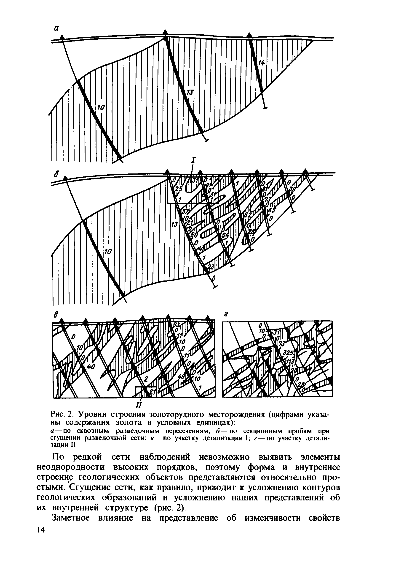

II
Рис. 2. Уровни строения золоторудного месторождения (цифрами указа­ ны содержания золота в условных единицах):
а — по сквозным разведочным пересечениям; 6 — по секционным пробам при сгущении разведочной сети; в по участку детализации I; г — по участку детали­ зации II
По редкой сети наблюдений невозможно выявить элементы неоднородности высоких порядков, поэтому форма и внутреннее строение геологических объектов представляются относительно про­ стыми. Сгущение сети, как правило, приводит к усложнению контуров геологических образований и усложнению наших представлений об их внутренней структуре (рис. 2).
Заметное влияние на представление об изменчивости свойств

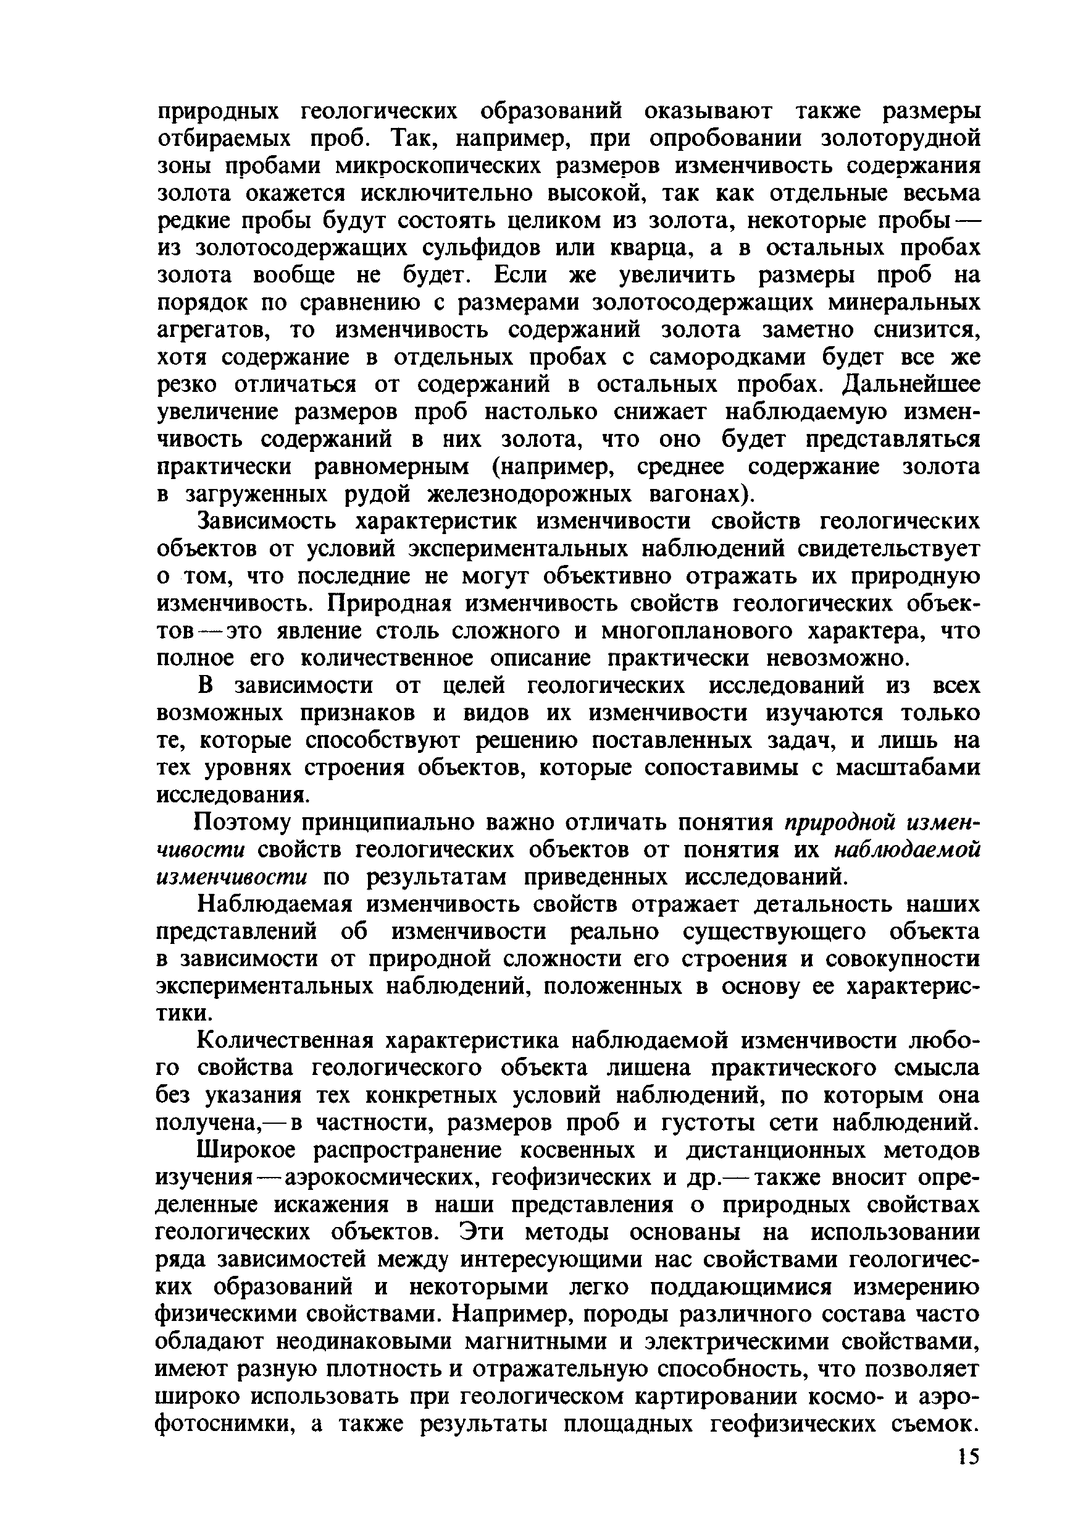
природных геологических образований оказывают также размеры отбираемых проб. Так, например, при опробовании золоторудной зоны пробами микроскопических размеров изменчивость содержания золота окажется исключительно высокой, так как отдельные весьма редкие пробы будут состоять целиком из золота, некоторые пробы — из золотосодержащих сульфидов или кварца, а в остальных пробах золота вообще не будет. Если же увеличить размеры проб на порядок по сравнению с размерами золотосодержащих минеральных агрегатов, то изменчивость содержаний золота заметно снизится, хотя содержание в отдельных пробах с самородками будет все же резко отличаться от содержаний в остальных пробах. Дальнейшее увеличение размеров проб настолько снижает наблюдаемую измен­ чивость содержаний в них золота, что оно будет представляться практически равномерным (например, среднее содержание золота в загруженных рудой железнодорожных вагонах).
Зависимость характеристик изменчивости свойств геологических
объектов от условий экспериментальных наблюдений свидетельствует о том, что последние не могут объективно отражать их природную изменчивость. Природная изменчивость свойств геологических объек­ тов— это явление столь сложного и многопланового характера, что полное его количественное описание практически невозможно.
В зависимости от целей геологических исследований из всех возможных признаков и видов их изменчивости изучаются только те, которые способствуют решению поставленных задач, и лишь на тех уровнях строения объектов, которые сопоставимы с масштабами исследования.
Поэтому принципиально важно отличать понятия природной измен­ чивости свойств геологических объектов от понятия их наблюдаемой изменчивости по результатам приведенных исследований.
Наблюдаемая изменчивость свойств отражает детальность наших представлений об изменчивости реально существующего объекта в зависимости от природной сложности его строения и совокупности экспериментальных наблюдений, положенных в основу ее характерис­ тики.
Количественная характеристика наблюдаемой изменчивости лю бо­ го свойства геологического объекта лишена практического смысла без указания тех конкретных условий наблюдений, по которым она получена,— в частности, размеров проб и густоты сети наблюдений. Широкое распространение косвенных и дистанционных методов изучения— аэрокосмических, геофизических и др.— также вносит опре­ деленные искажения в наши представления о природных свойствах геологических объектов. Эти методы основаны на использовании ряда зависимостей между интересующими нас свойствами геологичес­ ких образований и некоторыми легко поддающимися измерению физическими свойствами. Например, породы различного состава часто обладают неодинаковыми магнитными и электрическими свойствами, имеют разную плотность и отражательную способность, что позволяет широко использовать при геологическом картировании космо- и аэро­ фотоснимки, а также результаты площадных геофизических съемок.

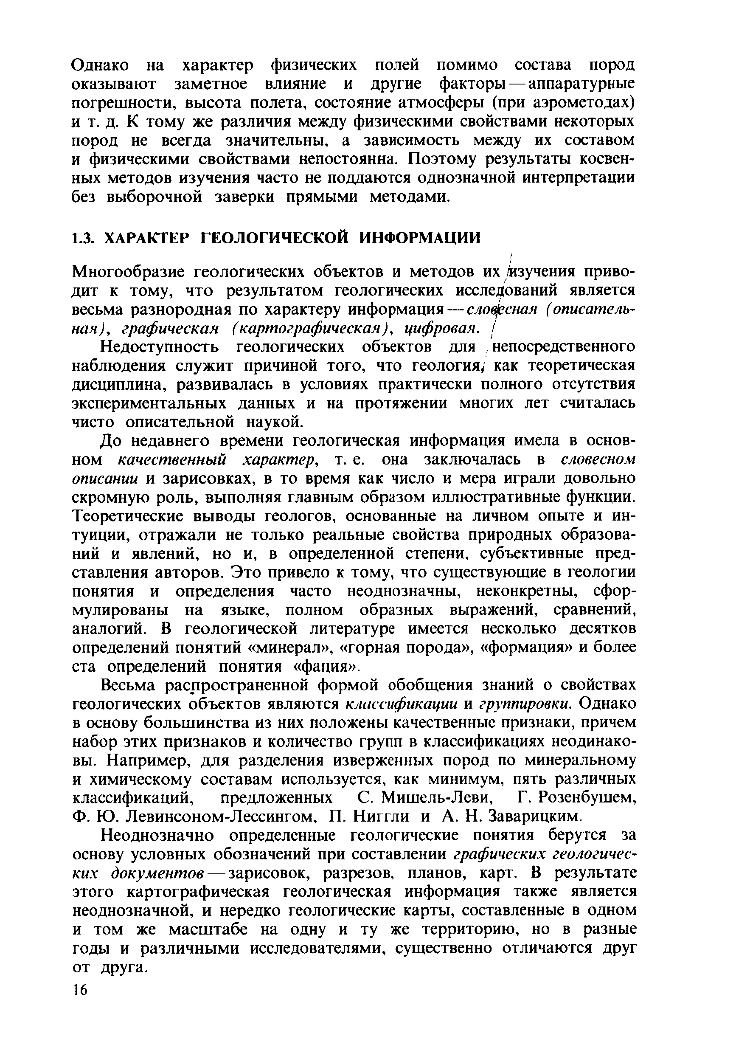
Однако на характер физических полей помимо состава пород оказывают заметное влияние и другие факторы — аппаратурные погрешности, высота полета, состояние атмосферы (при аэрометодах) и т. д. К тому же различия между физическими свойствами некоторых пород не всегда значительны, а зависимость между их составом и физическими свойствами непостоянна. Поэтому результаты косвен­ ных методов изучения часто не поддаются однозначной интерпретации без выборочной заверки прямыми методами.

  - ХАРАКТЕР Г ЕО Л О ГИ Ч Е С К О Й ИНФ ОРМ АЦИИ
I
Многообразие геологических объектов и методов их /Изучения приво­ дит к тому, что результатом геологических исследований является весьма разнородная по характеру информация — слофсная (описатель­ ная), графическая (картографическая), цифровая. /
Недоступность геологических объектов для непосредственного наблюдения служит причиной того, что геология, как теоретическая дисциплина, развивалась в условиях практически полного отсутствия экспериментальных данных и на протяжении многих лет считалась чисто описательной наукой.
До недавнего времени геологическая информация имела в основ­ ном качественный характер, т. е. она заключалась в словесном описании и зарисовках, в то время как число и мера играли довольно скромную роль, выполняя главным образом иллюстративные функции. Теоретические выводы геологов, основанные на личном опыте и ин­ туиции, отражали не только реальные свойства природных образова­ ний и явлений, но и, в определенной степени, субъективные пред­ ставления авторов. Это привело к тому, что существующие в геологии понятия и определения часто неоднозначны, неконкретны, сфор­ мулированы на языке, полном образных выражений, сравнений, аналогий. В геологической литературе имеется несколько десятков определений понятий «минерал», «горная порода», «формация» и более ста определений понятия «фация».
Весьма распространенной формой обобщения знаний о свойствах геологических объектов являются классификации и группировки. Однако в основу большинства из них положены качественные признаки, причем набор этих признаков и количество групп в классификациях неодинако­ вы. Например, для разделения изверженных пород по минеральному и химическому составам используется, как минимум, пять различных классификаций, предложенных С. Мишель-Леви, Г. Розенбушем, Ф. Ю. Левинсоном-Лессингом, П. Нигтли и А. Н. Заварицким.
Неоднозначно определенные геологические понятия берутся за основу условных обозначений при составлении графических геологичес­ ких документов — зарисовок, разрезов, планов, карт. В результате этого картографическая геологическая информация также является неоднозначной, и нередко геологические карты, составленные в одном и том же масштабе на одну и ту же территорию, но в разные годы и различными исследователями, существенно отличаются друг от друга.

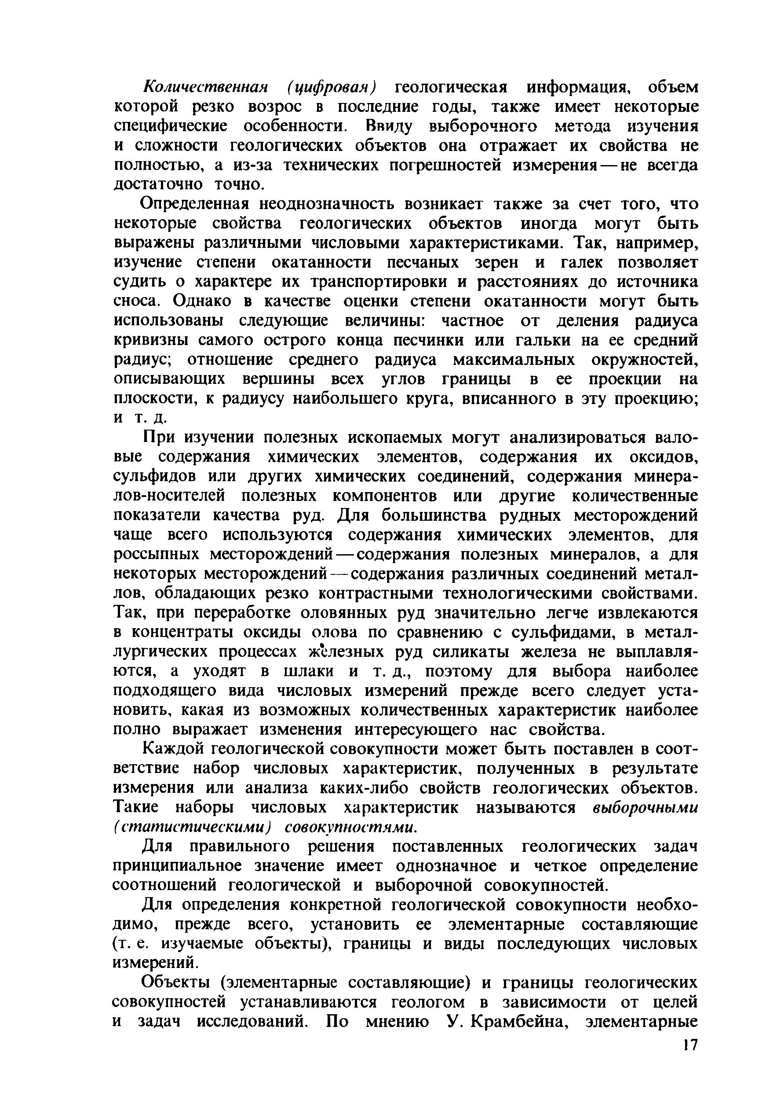
Количественная (цифровая) геологическая информация, объем которой резко возрос в последние годы, также имеет некоторые специфические особенности. Ввиду выборочного метода изучения и сложности геологических объектов она отражает их свойства не полностью, а из-за технических погрешностей измерения — не всегда достаточно точно.
Определенная неоднозначность возникает также за счет того, что некоторые свойства геологических объектов иногда могут быть выражены различными числовыми характеристиками. Так, например, изучение степени окатанности песчаных зерен и галек позволяет судить о характере их транспортировки и расстояниях до источника сноса. Однако в качестве оценки степени окатанности могут быть использованы следующие величины: частное от деления радиуса кривизны самого острого конца песчинки или гальки на ее средний радиус; отношение среднего радиуса максимальных окружностей, описывающих вершины всех углов границы в ее проекции на плоскости, к радиусу наибольшего круга, вписанного в эту проекцию; И т. д.
При изучении полезных ископаемых могут анализироваться вало­ вые содержания химических элементов, содержания их оксидов, сульфидов или других химических соединений, содержания минера­ лов-носителей полезных компонентов или другие количественные показатели качества руд. Для большинства рудных месторождений чаще всего используются содержания химических элементов, для россыпных месторождений — содержания полезных минералов, а для некоторых месторождений — содержания различных соединений метал­ лов, обладающих резко контрастными технологическими свойствами. Так, при переработке оловянных руд значительно легче извлекаются в концентраты оксиды олова по сравнению с сульфидами, в метал­ лургических процессах железных руд силикаты железа не выплавля­ ются, а уходят в шлаки и т. д., поэтому для выбора наиболее подходящего вида числовых измерений прежде всего следует уста­ новить, какая из возможных количественных характеристик наиболее полно выражает изменения интересующего нас свойства.
Каждой геологической совокупности может быть поставлен в соот­
ветствие набор числовых характеристик, полученных в результате измерения или анализа каких-либо свойств геологических объектов. Такие наборы числовых характеристик называются выборочными ( статистическими) совокупностями.
Для правильного решения поставленных геологических задач принципиальное значение имеет однозначное и четкое определение соотношений геологической и выборочной совокупностей.
Для определения конкретной геологической совокупности необхо­ димо, прежде всего, установить ее элементарные составляющие (т. е. изучаемые объекты), границы и виды последующих числовых измерений.
Объекты (элементарные составляющие) и границы геологических совокупностей устанавливаются геологом в зависимости от целей и задач исследований. По мнению У. Крамбейна, элементарные

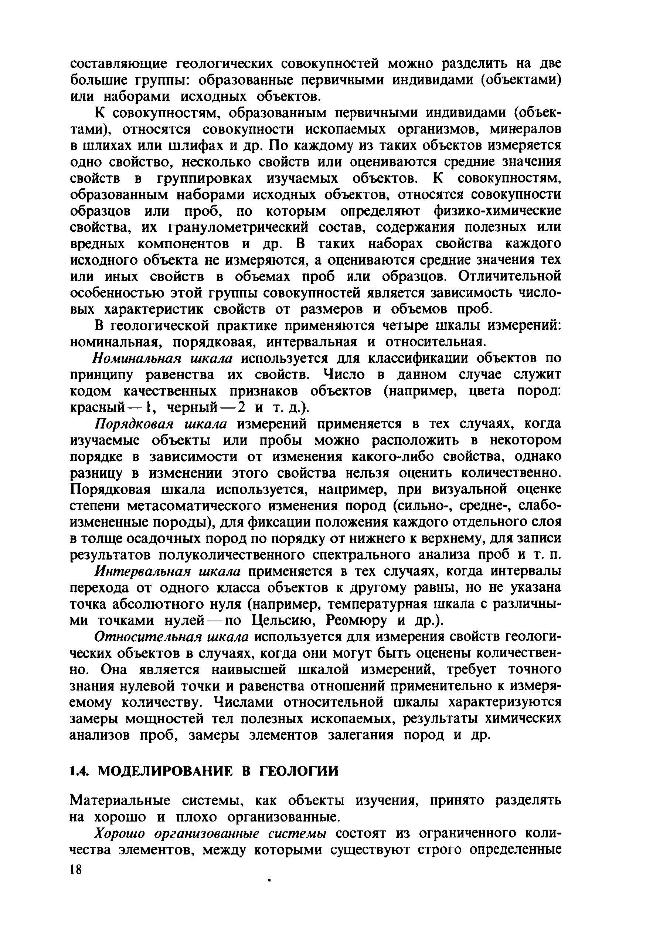
составляющие геологических совокупностей можно разделить на две большие группы: образованные первичными индивидами (объектами) или наборами исходных объектов.
К совокупностям, образованным первичными индивидами (объек­ тами), относятся совокупности ископаемых организмов, минералов в шлихах или шлифах и др. По каждому из таких объектов измеряется одно свойство, несколько свойств или оцениваются средние значения свойств в группировках изучаемых объектов. К совокупностям, образованным наборами исходных объектов, относятся совокупности образцов или проб, по которым определяют физико-химические свойства, их гранулометрический состав, содержания полезных или вредных компонентов и др. В таких наборах свойства каждого исходного объекта не измеряются, а оцениваются средние значения тех или иных свойств в объемах проб или образцов. Отличительной особенностью этой группы совокупностей является зависимость число­ вых характеристик свойств от размеров и объемов проб.
В геологической практике применяются четыре шкалы измерений:
номинальная, порядковая, интервальная и относительная.
Номинальная шкала используется для классификации объектов по принципу равенства их свойств. Число в данном случае служит кодом качественных признаков объектов (например, цвета пород: красный— 1, черный— 2 и т .д .).
Порядковая шкала измерений применяется в тех случаях, когда изучаемые объекты или пробы можно расположить в некотором порядке в зависимости от изменения какого-либо свойства, однако разницу в изменении этого свойства нельзя оценить количественно. Порядковая шкала используется, например, при визуальной оценке степени метасоматического изменения пород (сильно-, средне-, слабо- измененные породы), для фиксации положения каждого отдельного слоя в толще осадочных пород по порядку от нижнего к верхнему, для записи результатов полуколичественного спектрального анализа проб и т. п. Интервальная шкала применяется в тех случаях, когда интервалы перехода от одного класса объектов к другому равны, но не указана точка абсолютного нуля (например, температурная шкала с различны­
ми точками нулей — по Цельсию, Реомюру и др.).
Относительная шкала используется для измерения свойств геологи­ ческих объектов в случаях, когда они могут быть оценены количествен­ но. Она является наивысшей шкалой измерений, требует точного знания нулевой точки и равенства отношений применительно к измеря­ емому количеству. Числами относительной шкалы характеризуются замеры мощностей тел полезных ископаемых, результаты химических анализов проб, замеры элементов залегания пород и др.

  - М О Д Е Л И РО В А Н И Е В ГЕО Л О ГИ И

Материальные системы, как объекты изучения, принято разделять на хорошо и плохо организованные.
Хорошо организованные системы состоят из ограниченного коли­ чества элементов, между которыми существуют строго определенные
18

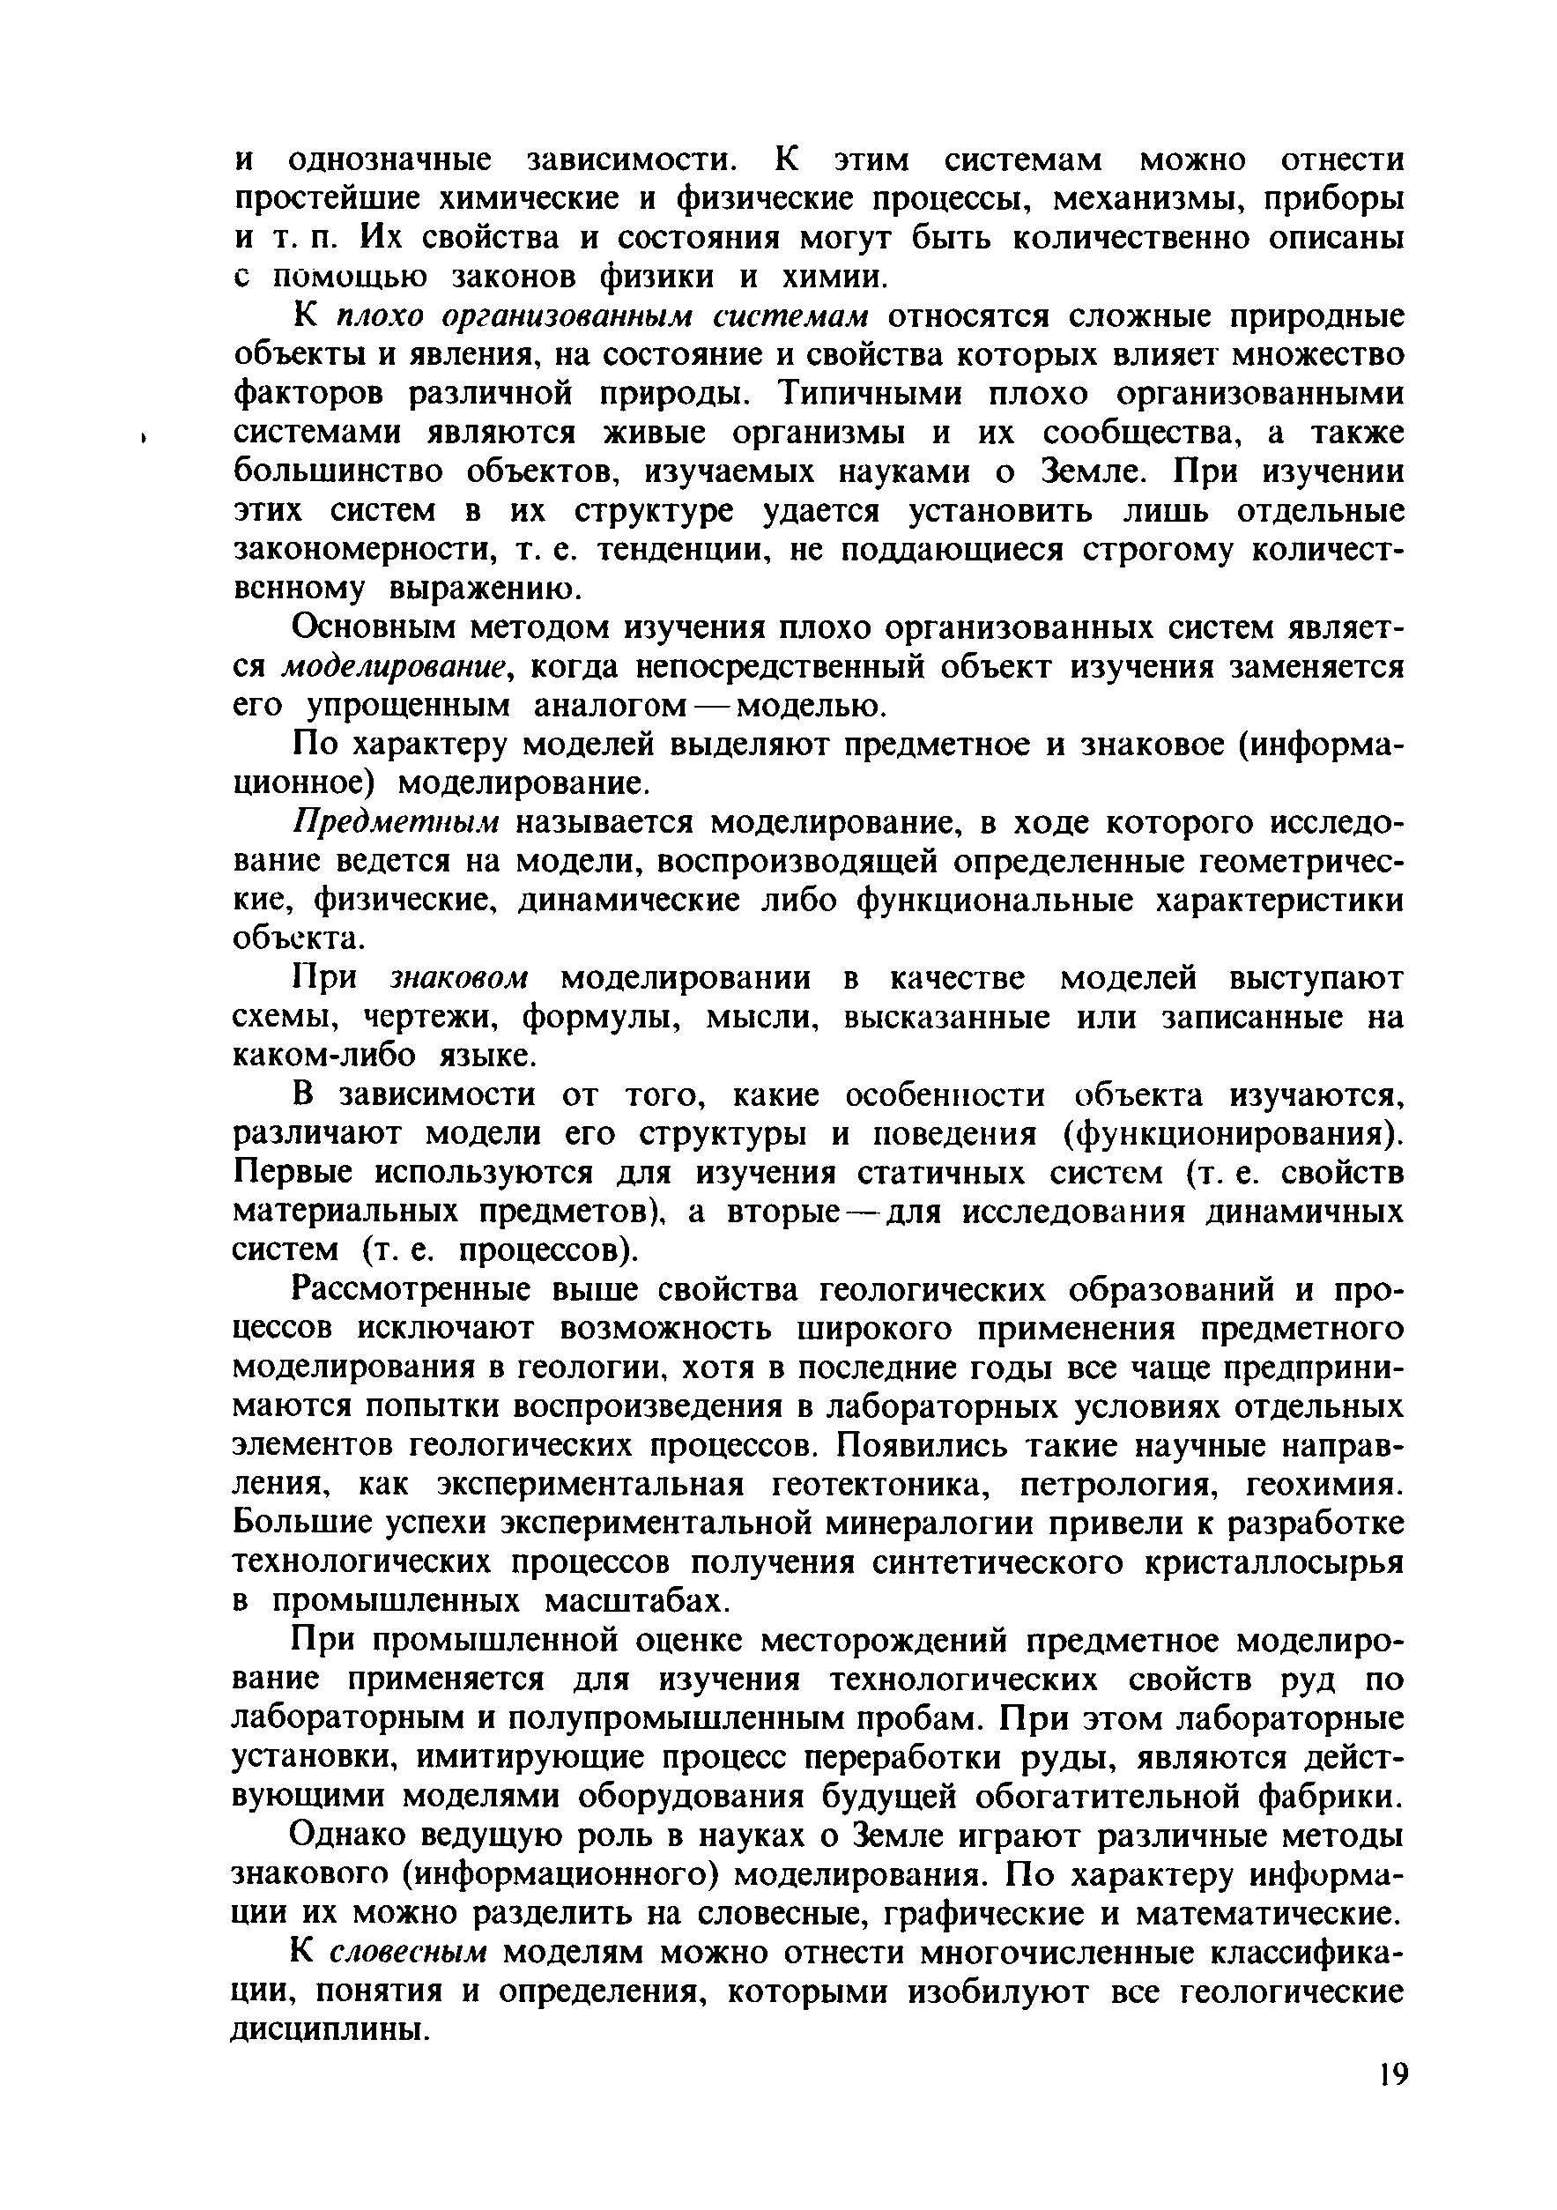
и однозначные зависимости. К этим системам можно отнести простейшие химические и физические процессы, механизмы, приборы и т. п. Их свойства и состояния могут быть количественно описаны с помощью законов физики и химии.
К плохо организованным системам относятся сложные природные объекты и явления, на состояние и свойства которых влияет множество факторов различной природы. Типичными плохо организованными системами являются живые организмы и их сообщества, а также большинство объектов, изучаемых науками о Земле. При изучении этих систем в их структуре удается установить лишь отдельные закономерности, т. е. тенденции, не поддающиеся строгому количест­ венному выражению.
Основным методом изучения плохо организованных систем являет­ ся моделирование, когда непосредственный объект изучения заменяется его упрощенным аналогом — моделью.
По характеру моделей выделяют предметное и знаковое (информа­ ционное) моделирование.
Предметным называется моделирование, в ходе которого исследо­ вание ведется на модели, воспроизводящей определенные геометричес­ кие, физические, динамические либо функциональные характеристики объекта.
При знаковом моделировании в качестве моделей выступают схемы, чертежи, формулы, мысли, высказанные или записанные на каком-либо языке.
В зависимости от того, какие особенности объекта изучаются, различают модели его структуры и поведения (функционирования). Первые используются для изучения статичных систем (т. е. свойств материальных предметов), а вторые— для исследования динамичных систем (т. е. процессов).
Рассмотренные выше свойства геологических образований и про­ цессов исключают возможность широкого применения предметного моделирования в геологии, хотя в последние годы все чаще предприни­ маются попытки воспроизведения в лабораторных условиях отдельных элементов геологических процессов. Появились такие научные направ­ ления, как экспериментальная геотектоника, петрология, геохимия. Большие успехи экспериментальной минералогии привели к разработке технологических процессов получения синтетического кристаллосырья в промышленных масштабах.
При промышленной оценке месторождений предметное моделиро­ вание применяется для изучения технологических свойств руд по лабораторным и полупромышленным пробам. При этом лабораторные установки, имитирующие процесс переработки руды, являются дейст­ вующими моделями оборудования будущей обогатительной фабрики. Однако ведущую роль в науках о Земле играют различные методы знакового (информационного) моделирования. По характеру информа­ ции их можно разделить на словесные, графические и математические. К словесным моделям можно отнести многочисленные классифика­ ции, понятия и определения, которыми изобилуют все геологические
дисциплины.

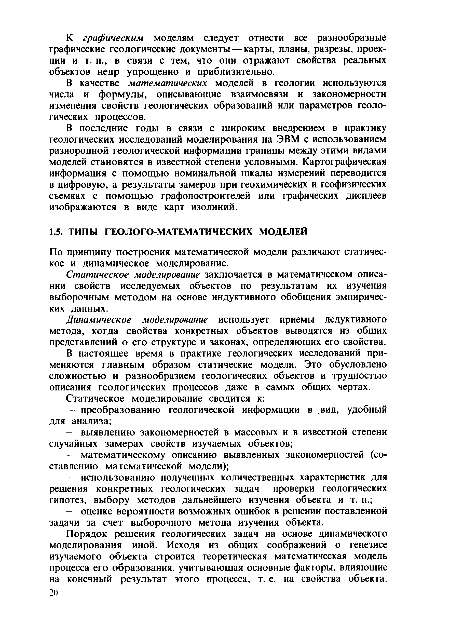
К графическим моделям следует отнести все разнообразные графические геологические документы — карты, планы, разрезы, проек­ ции и т. п., в связи с тем, что они отражают свойства реальных объектов недр упрощенно и приблизительно.
В качестве математических моделей в геологии используются числа и формулы, описывающие взаимосвязи и закономерности изменения свойств геологических образований или параметров геоло­ гических процессов.
В последние годы в связи с широким внедрением в практику геологических исследований моделирования на ЭВМ с использованием разнородной геологической информации границы между этими видами моделей становятся в известной степени условными. Картографическая информация с помощью номинальной шкалы измерений переводится в цифровую, а результаты замеров при геохимических и геофизических съемках с помощью графопостроителей или графических дисплеев изображаются в виде карт изолиний.

  - ТИП Ы ГЕО ЛО ГО -М А ТЕМ АТИ ЧЕСКИХ М ОДЕЛЕЙ

По принципу построения математической модели различают статичес­ кое и динамическое моделирование.
Статическое моделирование заключается в математическом описа­ нии свойств исследуемых объектов по результатам их изучения выборочным методом на основе индуктивного обобщения эмпиричес­ ких данных.
Динамическое моделирование использует приемы дедуктивного метода, когда свойства конкретных объектов выводятся из общих представлений о его структуре и законах, определяющих его свойства. В настоящее время в практике геологических исследований при­ меняются главным образом статические модели. Это обусловлено сложностью и разнообразием геологических объектов и трудностью
описания геологических процессов даже в самых общих чертах.
Статическое моделирование сводится к:
- преобразованию геологической информации в чвид, удобный для анализа;
- выявлению закономерностей в массовых и в известной степени случайных замерах свойств изучаемых объектов;
- математическому описанию выявленных закономерностей (со­
ставлению математической модели);
-- использованию полученных количественных характеристик для решения конкретных геологических задач — проверки геологических гипотез, выбору методов дальнейшего изучения объекта и т. п.;
- оценке вероятности возможных ошибок в решении поставленной задачи за счет выборочного метода изучения объекта.
Порядок решения геологических задач на основе динамического
моделирования иной. Исходя из общих соображений о генезисе изучаемого объекта строится теоретическая математическая модель процесса его образования, учитывающая основные факторы, влияющие на конечный результат этого процесса, т. е. на свойства объекта.
20

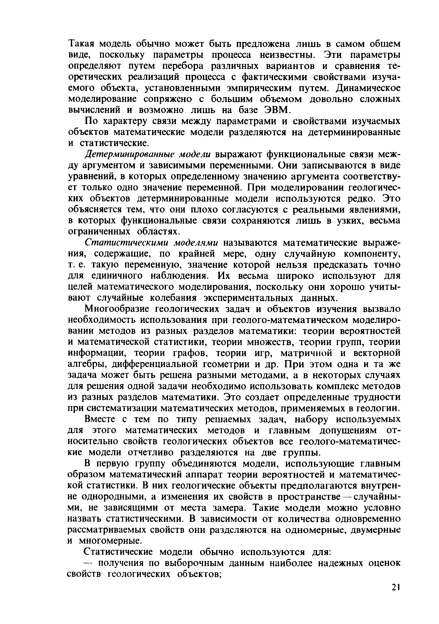
Такая модель обычно может быть предложена лишь в самом общем виде, поскольку параметры процесса неизвестны. Эти параметры определяют путем перебора различных вариантов и сравнения те­ оретических реализаций процесса с фактическими свойствами изуча­ емого объекта, установленными эмпирическим путем. Динамическое моделирование сопряжено с большим объемом довольно сложных вычислений и возможно лишь на базе ЭВМ.
По характеру связи между параметрами и свойствами изучаемых объектов математические модели разделяются на детерминированные и статистические.
Детерминированные модели выражают функциональные связи меж­ ду аргументом и зависимыми переменными. Они записываются в виде уравнений, в которых определенному значению аргумента соответству­ ет только одно значение переменной. При моделировании геологичес­ ких объектов детерминированные модели используются редко. Это объясняется тем, что они плохо согласуются с реальными явлениями, в которых функциональные связи сохраняются лишь в узких, весьма ограниченных областях.
Статистическими моделями называются математические выраже­ ния, содержащие, по крайней мере, одну случайную компоненту, т. е. такую переменную, значение которой нельзя предсказать точно для единичного наблюдения. Их весьма широко используют для целей математического моделирования, поскольку они хорошо учиты­ вают случайные колебания экспериментальных данных.
Многообразие геологических задач и объектов изучения вызвало необходимость использования при геолого-математическом моделиро­ вании методов из разных разделов математики: теории вероятностей и математической статистики, теории множеств, теории групп, теории информации, теории графов, теории игр, матричной и векторной алгебры, дифференциальной геометрии и др. При этом одна и та же задача может быть решена разными методами, а в некоторых случаях для решения одной задачи необходимо использовать комплекс методов из разных разделов математики. Это создает определенные трудности при систематизации математических методов, применяемых в геологии.
Вместе с тем по типу решаемых задач, набору используемых для этого математических методов и главным допущениям от­ носительно свойств геологических объектов все геолого-математичес- кие модели отчетливо разделяются на две группы.
В первую группу объединяются модели, использующие главным образом математический аппарат теории вероятностей и математичес­ кой статистики. В них геологические объекты предполагаются внутрен­ не однородными, а изменения их свойств в пространстве — случайны­ ми, не зависящими от места замера. Такие модели можно условно назвать статистическими. В зависимости от количества одновременно рассматриваемых свойств они разделяются на одномерные, двумерные и многомерные.
Статистические модели обычно используются для:
- получения по выборочным данным наиболее надежных оценок свойств геологических объектов;

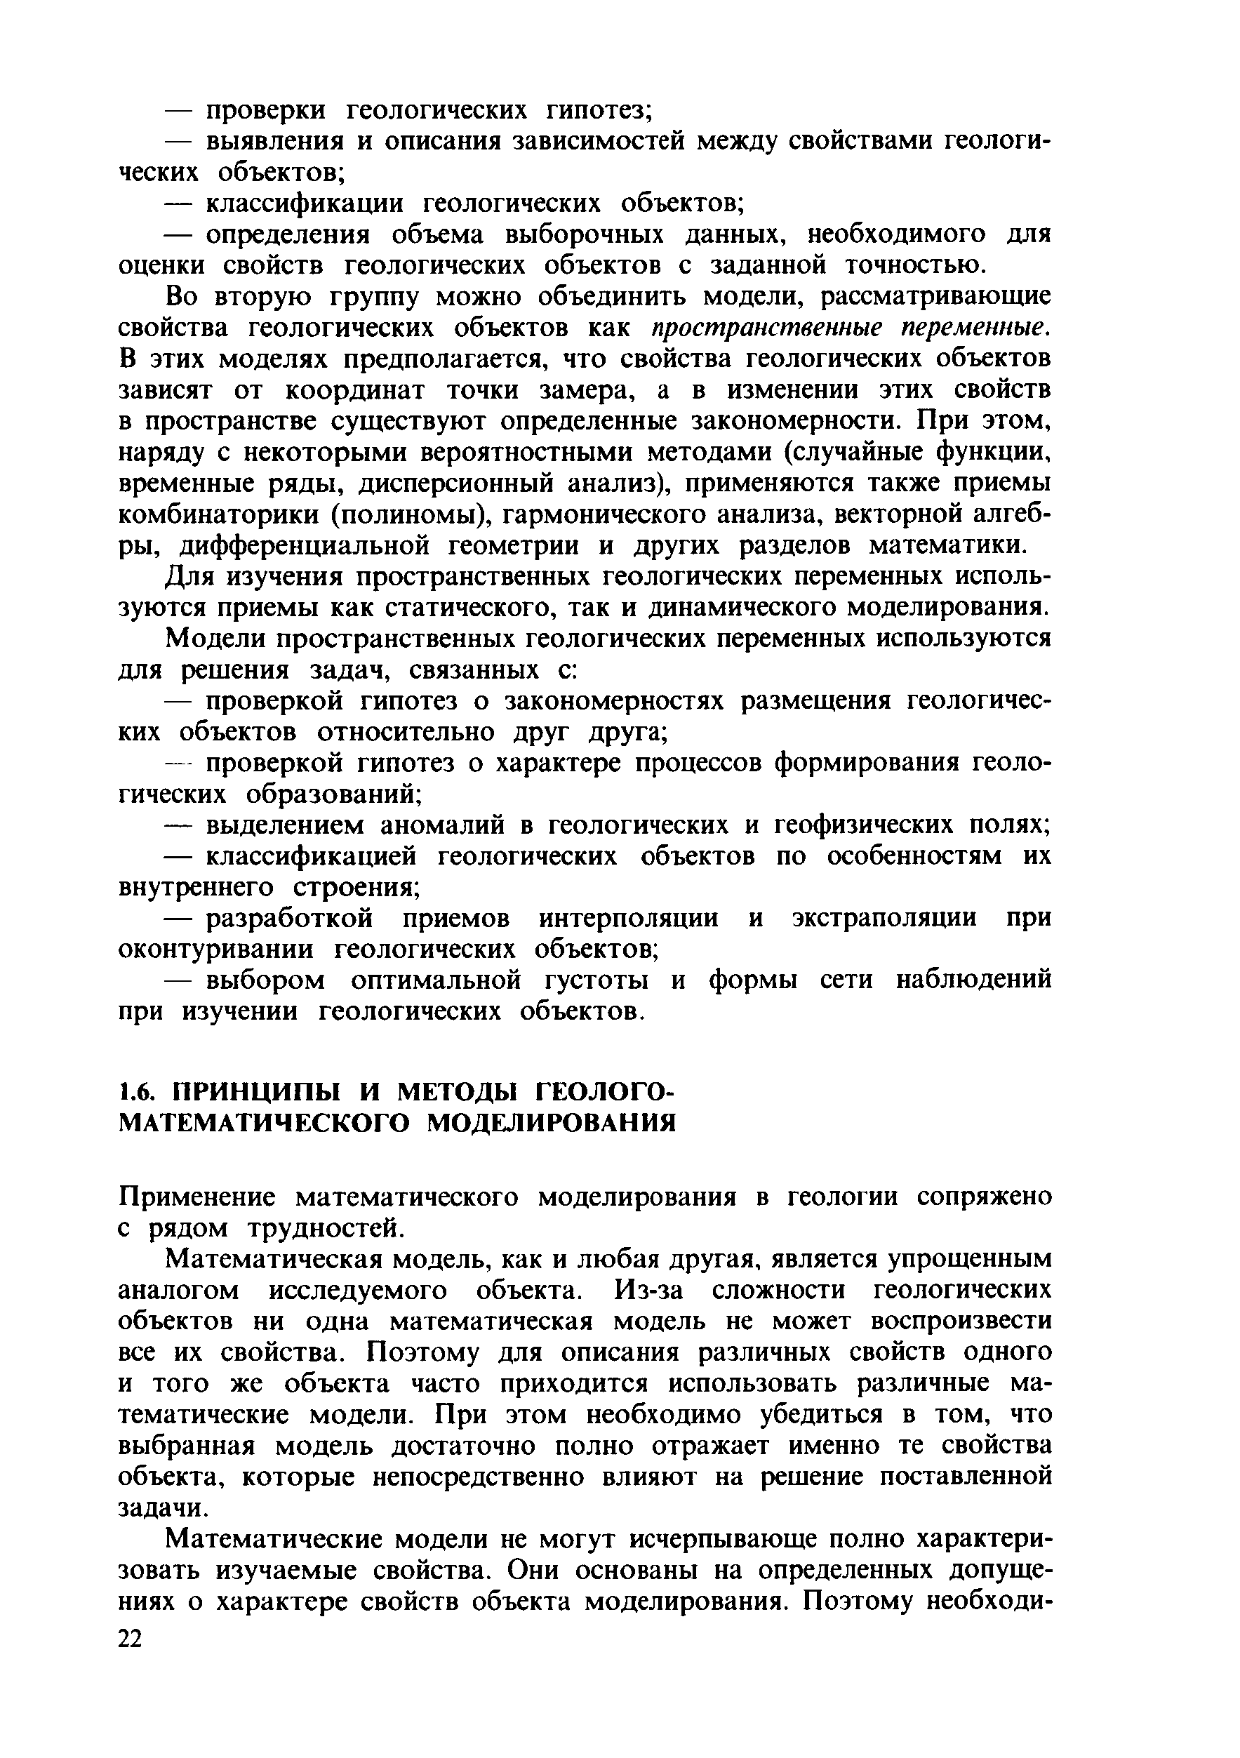
- проверки геологических гипотез;
- выявления и описания зависимостей между свойствами геологи­ ческих объектов;
- классификации геологических объектов;
- определения объема выборочных данных, необходимого для оценки свойств геологических объектов с заданной точностью.
Во вторую группу можно объединить модели, рассматривающие свойства геологических объектов как пространственные переменные. В этих моделях предполагается, что свойства геологических объектов зависят от координат точки замера, а в изменении этих свойств в пространстве существуют определенные закономерности. При этом, наряду с некоторыми вероятностными методами (случайные функции, временные ряды, дисперсионный анализ), применяются также приемы комбинаторики (полиномы), гармонического анализа, векторной алгеб­ ры, дифференциальной геометрии и других разделов математики.
Для изучения пространственных геологических переменных исполь­ зуются приемы как статического, так и динамического моделирования.
Модели пространственных геологических переменных используются для решения задач, связанных с:
- проверкой гипотез о закономерностях размещения геологичес­ ких объектов относительно друг друга;
- проверкой гипотез о характере процессов формирования геоло­ гических образований;
- выделением аномалий в геологических и геофизических полях;
- классификацией геологических объектов по особенностям их внутреннего строения;
- разработкой приемов интерполяции и экстраполяции при оконтуривании геологических объектов;
- выбором оптимальной густоты и формы сети наблюдений при изучении геологических объектов.

  - П Р И Н Ц И П Ы И М ЕТОДЫ ГЕО Л О ГО ­ М А ТЕМ А ТИ Ч ЕС К О ГО М ОДЕЛИРОВАНИЯ

Применение математического моделирования в геологии сопряжено с рядом трудностей.
Математическая модель, как и любая другая, является упрощенным аналогом исследуемого объекта. Из-за сложности геологических объектов ни одна математическая модель не может воспроизвести все их свойства. Поэтому для описания различных свойств одного и того же объекта часто приходится использовать различные ма­ тематические модели. При этом необходимо убедиться в том, что выбранная модель достаточно полно отражает именно те свойства объекта, которые непосредственно влияют на решение поставленной задачи.
Математические модели не могут исчерпывающе полно характери­ зовать изучаемые свойства. Они основаны на определенных допуще­ ниях о характере свойств объекта моделирования. Поэтому необходи-
22

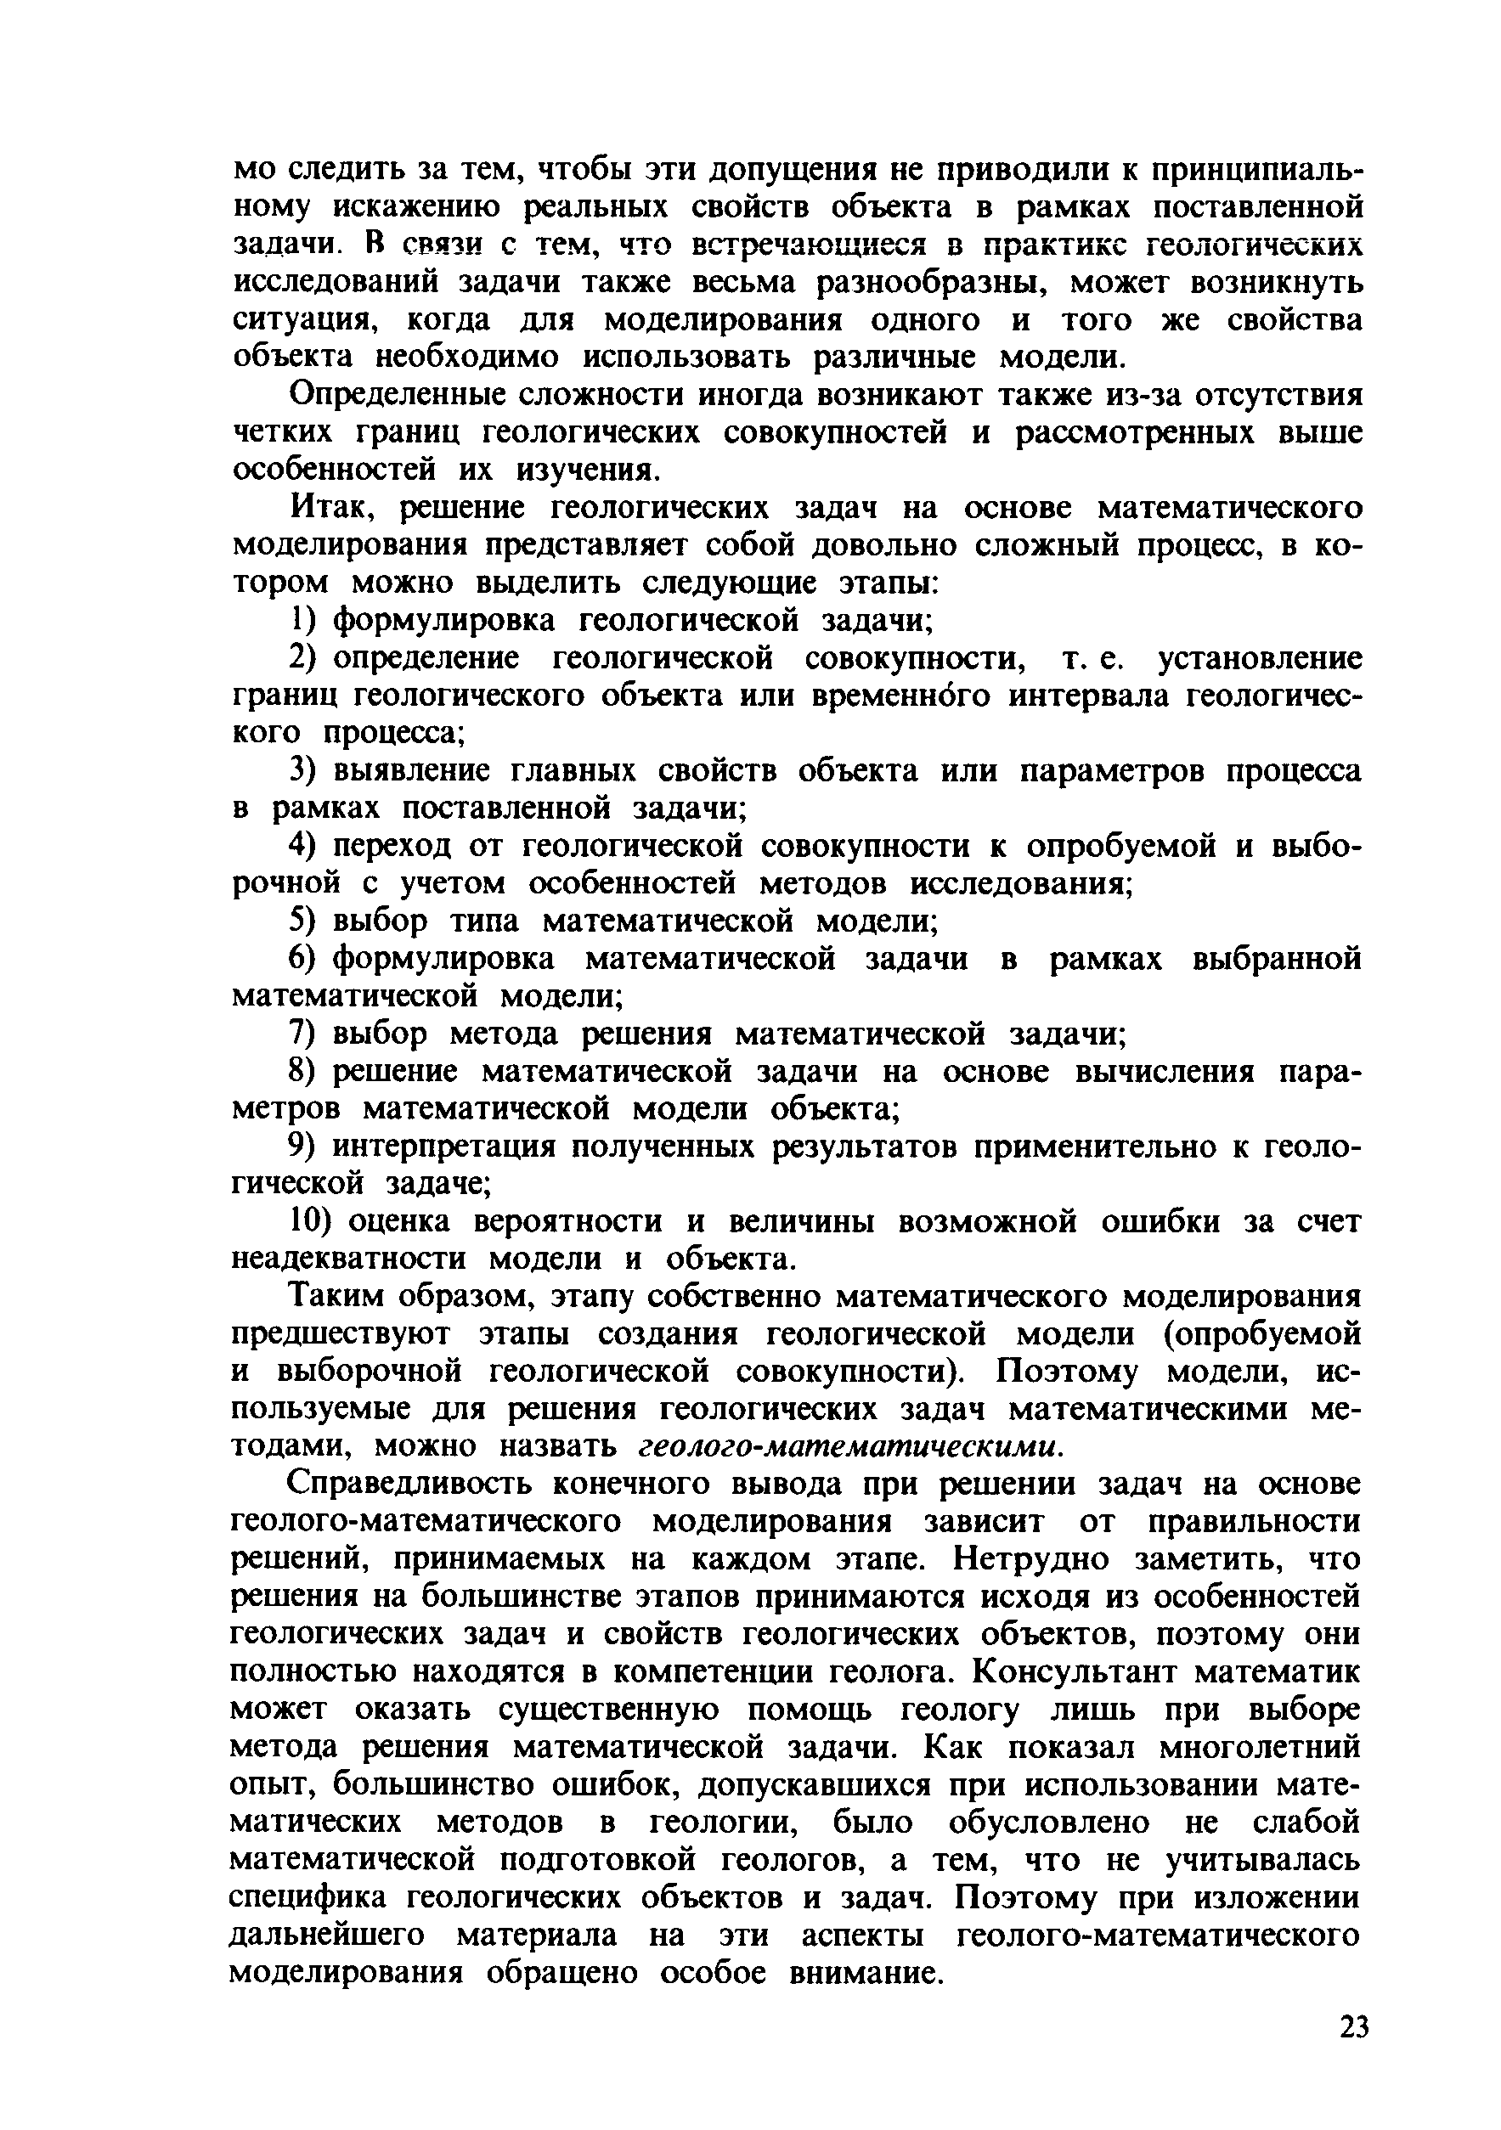
мо следить за тем, чтобы эти допущения не приводили к принципиаль­ ному искажению реальных свойств объекта в рамках поставленной задачи. В связи с тем, что встречающиеся в практике геологических исследований задачи также весьма разнообразны, может возникнуть ситуация, когда для моделирования одного и того же свойства объекта необходимо использовать различные модели.
Определенные сложности иногда возникают также из-за отсутствия четких границ геологических совокупностей и рассмотренных выше особенностей их изучения.
Итак, решение геологических задач на основе математического моделирования представляет собой довольно сложный процесс, в ко­ тором можно выделить следующие этапы:
- формулировка геологической задачи;
- определение геологической совокупности, т. е. установление границ геологического объекта или временнбго интервала геологичес­ кого процесса;
- выявление главных свойств объекта или параметров процесса в рамках поставленной задачи;
- переход от геологической совокупности к опробуемой и выбо­ рочной с учетом особенностей методов исследования;
- выбор типа математической модели;
- формулировка математической задачи в рамках выбранной математической модели;
- выбор метода решения математической задачи;
- решение математической задачи на основе вычисления пара­ метров математической модели объекта;
- интерпретация полученных результатов применительно к геоло­ гической задаче;
- оценка вероятности и величины возможной ошибки за счет неадекватности модели и объекта.
Таким образом, этапу собственно математического моделирования предшествуют этапы создания геологической модели (опробуемой и выборочной геологической совокупности). Поэтому модели, ис­ пользуемые для решения геологических задач математическими ме­ тодами, можно назвать геолого-математическими.
Справедливость конечного вывода при решении задач на основе геолого-математического моделирования зависит от правильности решений, принимаемых на каждом этапе. Нетрудно заметить, что решения на большинстве этапов принимаются исходя из особенностей геологических задач и свойств геологических объектов, поэтому они полностью находятся в компетенции геолога. Консультант математик может оказать существенную помощь геологу лишь при выборе метода решения математической задачи. Как показал многолетний опыт, большинство ошибок, допускавшихся при использовании мате­ матических методов в геологии, было обусловлено не слабой математической подготовкой геологов, а тем, что не учитывалась специфика геологических объектов и задач. Поэтому при изложении дальнейшего материала на эти аспекты геолого-математического моделирования обращено особое внимание.

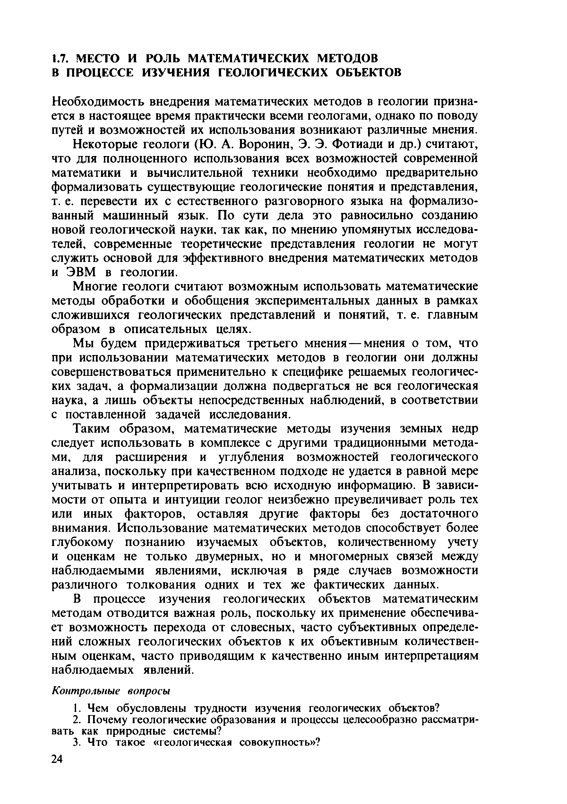
  - М ЕСТО И Р О Л Ь М АТЕМ АТИЧЕСКИХ М ЕТОДОВ
В П РО Ц ЕС С Е И ЗУ ЧЕН И Я ГЕО ЛО ГИ ЧЕСКИ Х ОБЪЕКТОВ

Необходимость внедрения математических методов в геологии призна­ ется в настоящее время практически всеми геологами, однако по поводу путей и возможностей их использования возникают различные мнения. Некоторые геологи (Ю. А. Воронин, Э. Э. Фотиади и др.) считают,
что для полноценного использования всех возможностей современной математики и вычислительной техники необходимо предварительно формализовать существующие геологические понятия и представления, т. е. перевести их с естественного разговорного языка на формализо­ ванный машинный язык. По сути дела это равносильно созданию новой геологической науки, так как, по мнению упомянутых исследова­ телей, современные теоретические представления геологии не могут служить основой для эффективного внедрения математических методов и ЭВМ в геологии.
Многие геологи считают возможным использовать математические методы обработки и обобщения экспериментальных данных в рамках сложившихся геологических представлений и понятий, т. е. главным образом в описательных целях.
Мы будем придерживаться третьего мнения— мнения о том, что при использовании математических методов в геологии они должны совершенствоваться применительно к специфике решаемых геологичес­ ких задач, а формализации должна подвергаться не вся геологическая наука, а лишь объекты непосредственных наблюдений, в соответствии с поставленной задачей исследования.
Таким образом, математические методы изучения земных недр следует использовать в комплексе с другими традиционными метода­ ми, для расширения и углубления возможностей геологического анализа, поскольку при качественном подходе не удается в равной мере учитывать и интерпретировать всю исходную информацию. В зависи­ мости от опыта и интуиции геолог неизбежно преувеличивает роль тех или иных факторов, оставляя другие факторы без достаточного внимания. Использование математических методов способствует более глубокому познанию изучаемых объектов, количественному учету и оценкам не только двумерных, но и многомерных связей между наблюдаемыми явлениями, исключая в ряде случаев возможности различного толкования одних и тех же фактических данных.
В процессе изучения геологических объектов математическим
методам отводится важная роль, поскольку их применение обеспечива­ ет возможность перехода от словесных, часто субъективных определе­ ний сложных геологических объектов к их объективным количествен­ ным оценкам, часто приводящим к качественно иным интерпретациям наблюдаемых явлений.
Контрольные вопросы
- Чем обусловлены трудности изучения геологических объектов?
- Почему геологические образования и процессы целесообразно рассматри­ вать как природные системы?
- Что такое «геологическая совокупность»?

- Почему геологические объекты изучаются выборочным методом?
- Что такое «опробуемая совокупность»?
- Какие системы расположения точек наблю дений используются в геологии?
- Чем различаются погрешности измерений и погрешности аналогий?
- Что такое «наблюдаемая изменчивость» свойств геологических образова­ ний и от чего она зависит?
- Какие виды информации используются в геологии?
- Что такое «выборочная совокупность»? Ч ем она отличается от
«геологической» и «опробуемой совокупности»?
- Какие шкалы измерений используются в геологии?
- Какие виды моделирования применяются в геологии?
- Какие типы математических моделей применяю тся в геологии?
- Какие трудности возникают при математическом моделировании геологических объектов?
- На какие этапы можно разделить процесс решения геологических задач математическими методами?
- Для чего используются математические методы в геологии?

